团组织关系接转流程
- 团组织关系线下接转
（一）所需材料
入团志愿书、团员证。
（二）转接流程
新生团员凭团员证接转组织关系。团组织关系接转由学院（部）团委负责。学院（部）团委在接收团员组织关系时，应在团员证“组织关系接转”栏内填写团员转入时间，并加盖公章。团员档案（入团志愿书、团员全程发展纪实簿等）同时转入。团员证遗失的需及时补办。
二、新生团组织建设登记
1.根据实际情况，以班级为单位组建团支部。同时在班级团支部组建的基础上，探索其它新的建团模式。
2.实行“班团一体化”。团支部书记兼任班级副班长，班长兼任团支部副书记，设立心理保健委员。在选任心理保健委员时除了考虑个人的工作能力外，要考虑其心理健康状况和心理保健委员的相对固定性。
3.各学院（部）团委要新建或批量导入新生团支部信息，并为新生团支部书记分配“智慧团建”系统管理员注册码。每个新生团支部书记须根据学院（部）团委分配的管理员注册码登陆智慧团建系统完成注册，并录入团支部相关信息。
三、智慧团建相关操作
根据团中央、团省委有关智慧团建系统“学社衔接”操作的要求，2019年考入我校新生需完成智慧团建系统中团组织关系转接操作，具体操作流程如下：

登陆网址：www.zhtj.youth.cn/zhtj/
初始密码：身份证后八位。（身份证最后一位为字母，则是最后七位数字和一位字母)
（一）团员的团组织关系接转
1、团员本人操作
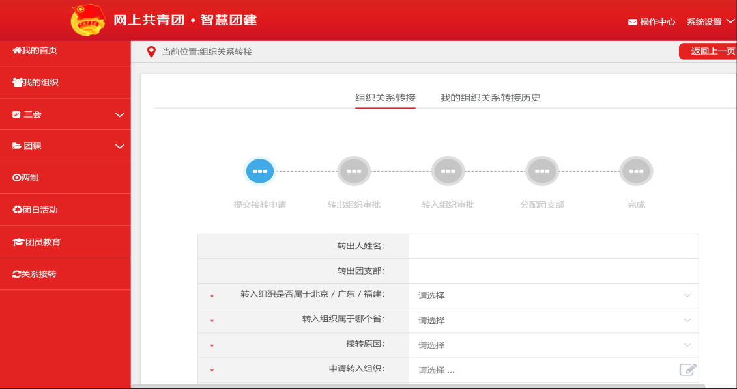
【关系接转】、【组织关系接转】、【填写相关信息并提交】
2、管理员操作
（1）组织关系批量接转
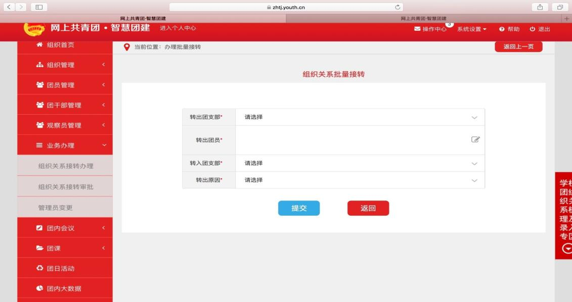
【业务办理】、【组织关系接转办理】、【办理批量接转】、【填写相关信息并提交】
（2）办理转入
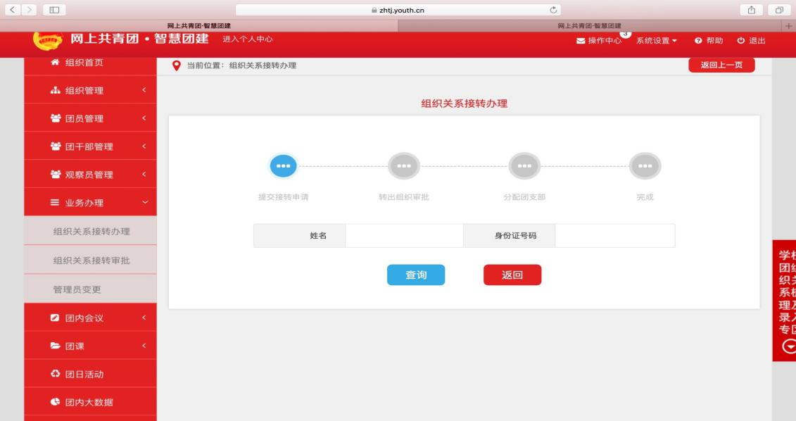
【业务办理】、【组织关系接转办理】、【办理转入】、【填写相关信息并提交】
（3）办理转出
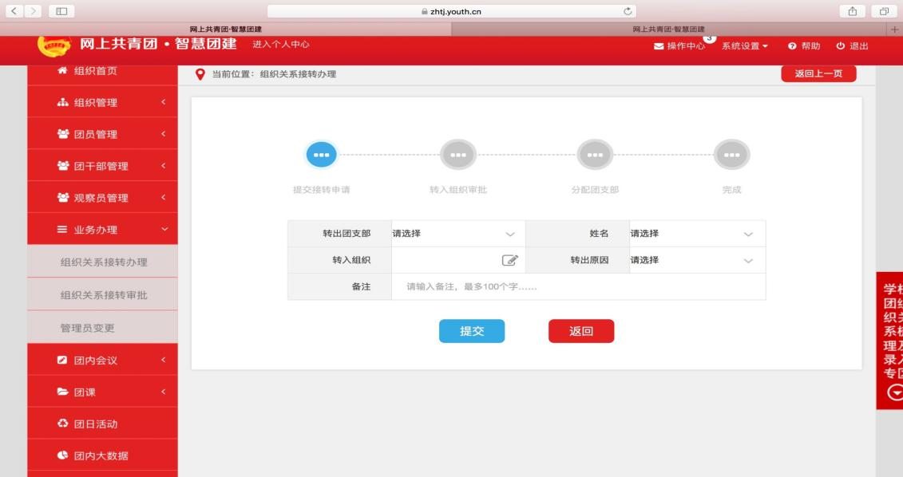
【业务办理】、【组织关系接转办理】、【办理转出】、【填写相关信息并提交】
注：组织关系接转适用于已经录入过“智慧团建”系统的团员。
（二）管理员注册

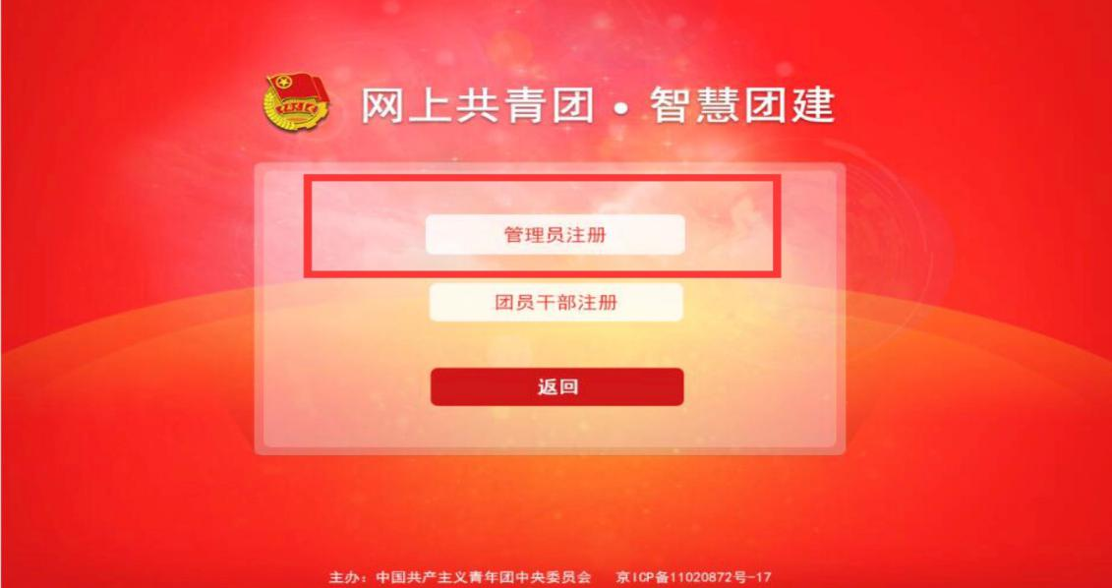
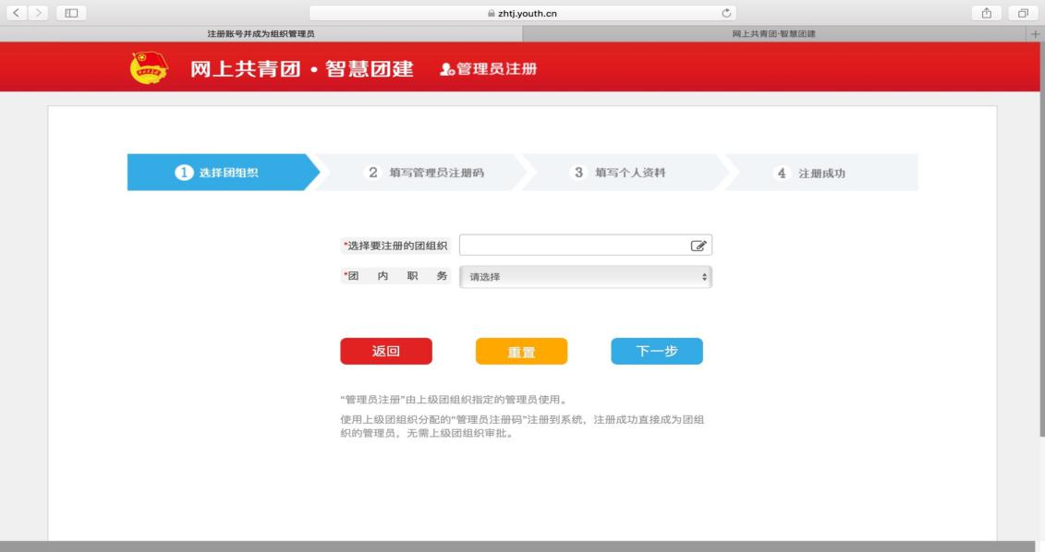
【登陆界面“注册”】、【管理员注册】、【选择团支部和组织】、【填写管理员注册码】、【填写个人资料】
注：团支书需根据学院（部）团委分配的管理员注册码登陆智慧团建系统完成注册。
- 创建和录入
- 批量录入团员团干部
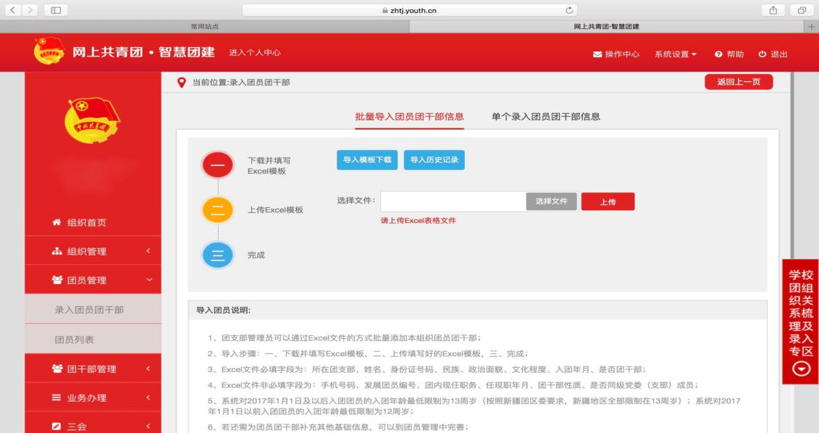
【团员管理】、【录入团员团干部】、【批量导入团员团干部信息】【下载并填写Excel模板】、【上传模板】
- 单个录入团员团干部
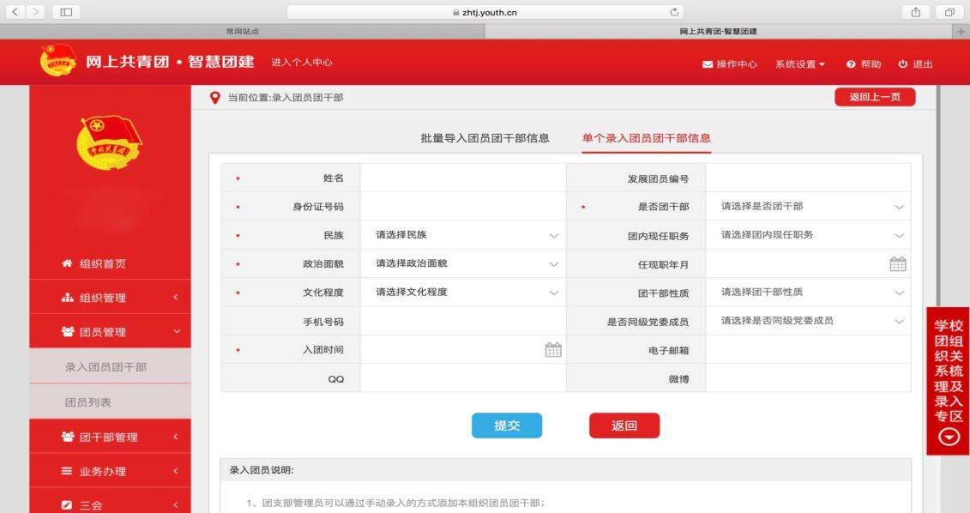
【团员管理】、【录入团员团干部】、【单个录入团员团干部信息】、【填写相关信息并提交】
注：创建与录入适用于未录入过“智慧团建”系统的团员、团干部，由管理员进行录入。

